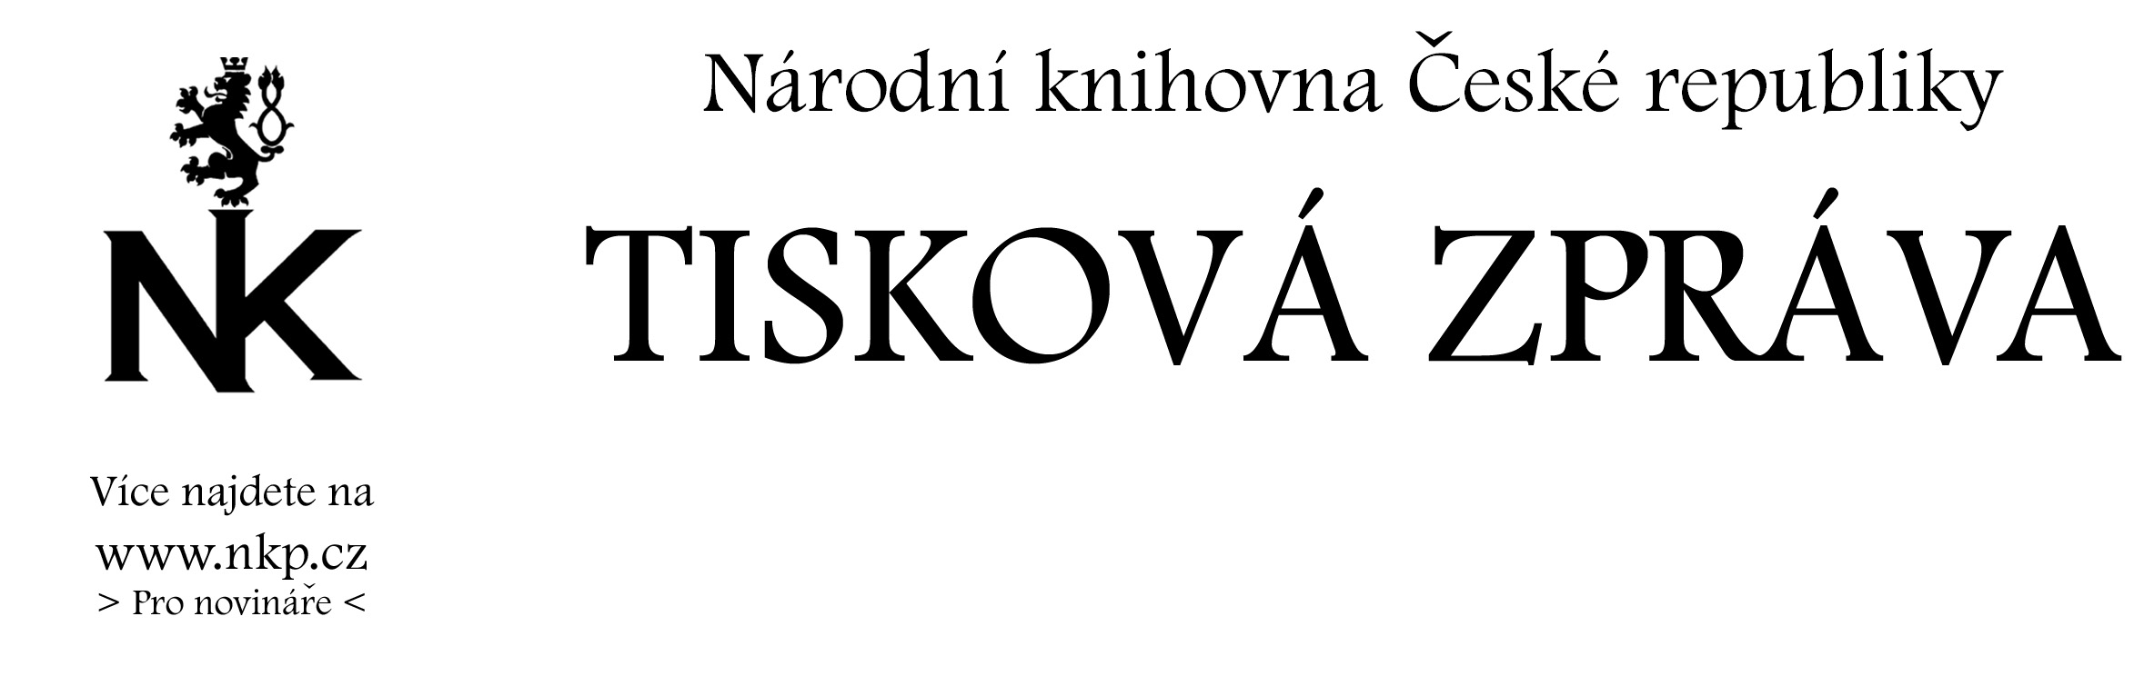
18. 10. 2005

Národní knihovna ČR chystá projekt

Evropské digitální knihovny
K předběžným rozhovorům o zapojení evropských národních knihoven do projektu Evropské digitální knihovny (EDL-M) pro rukopisy a staré tisky využilo vedení Národní knihovny ČR (Vl. Ježek, A. Knoll) účast na výročním zasedání Konference ředitelů evropských národních knihoven (CENL) počátkem října v Lucemburku. Základnou pro společnou a postupně se rozšiřující prezentaci rukopisů a starých tisků ze sbírek evropských národních knihoven by se mělo stát české Manuscriptorium (www.manuscriptorium.com), které od poloviny devadesátých let minulého století vyvíjela společně Národní knihovna ČR a společnost AIP Beroun. V průběhu roku 2006 chystá NK v provozu této důležité digitální brány řadu změn: především vyšší kvalitu bezplatného přístupu a jednodušší pravidla pro registraci a placený přístup (včetně dálkového), který uživateli poskytne data v nejvyšší možné kvalitě.

Digitalizaci věnoval letošní CENL vůbec největší pozornost. Vystoupení vysokých představitelů Evropské komise potvrdilo, že politika EU se v těchto otázkách nemění: vlastní „výroba dat“ (digitalizace) je věcí (nákladem) jednotlivých členských zemí, z programů EU lze čerpat v projektech finanční prostředky pouze na řešení nadstavbových činností (komunikace mezi systémy a komunikace systémů s uživatelem) – a právě tady vidí NK ČR prostor pro podporu dalšího rozvoje Manuscriptoria. Panelová diskuse o digitalizaci na závěr programu potvrdila přetrvávající rozpory mezi představami knihoven (často konzervativními) a bouřlivým vývojem v této oblasti. Nejdůležitějším realizovaným projektem CENL je Evropská knihovna TEL - portál do katalogů a digitálních knihoven účastníků.

Zasedání CENL předcházelo jednání řídící rady projektu EU TEL-ME-MOR (http://www.telmemor.net), jehož první etapu koordinuje Adolf Knoll (NK ČR). Zároveň byli ředitelé evropských národních knihoven seznámeni s výsledky a záměry řešení na TEL-ME-MOR Open Forum. Cílem projektu je zapojit všech deset národních knihoven nových členských zemí EU do portálu evropské knihovny TEL (The European Library – viz http://www.theeuropeanlibrary.org). Přes tento portál bude „prohledatelný“ nejen náš katalog, ale také Souborný katalog ČR a naše digitální knihovny Manuscriptorium a Kramerius (http://kramerius.nkp.cz - staré noviny). Součástí projektu (a to je právě úkol Národní knihovny ČR) je průzkum zapojení národních knihoven do výzkumu a vývoje, jejich požadavky na tuto oblast a šetření jejich technologické vyspělosti. Prozatím je k dispozici studie o situaci v národních knihovnách nových členských zemí vč. analýzy kulturní politiky EU ve vztahu k novým technologiím v oblasti kulturního dědictví (http://www.telmemor.net/docs/D1.1_Final%20analysis.pdf).

Do léta 2006 dojde k rozšíření průzkumu v nejdůležitějších oblastech na všechny evropské národní knihovny, které jsou členy CENL.

Vlastimil Ježek, ředitel NK ČR
Adolf Knoll, zástupce ředitele NK ČR

